Úloha č. 1
Podivný darček
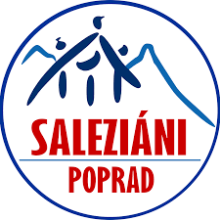

Priatelia a rodinní príslušníci v Peru si na oslavu Nového roka dávajú naozaj zaujímavý dar: žlté spodky. Táto tradícia má obdarovanému zaistiť v budúcom roku hojnosť šťastia.
Tvojou úlohou bude dať podobný darček tvojmu blízkemu. Nemusia to však byť spodky, ale akýkoľvek módny doplnok, ktorý musíš vyrobiť a ktorý bude mať žltú farbu.

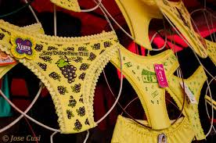

Fotku výrobku nám pošli cez Messenger na Oratko Úsmev Poprad alebo cez mail na oratkousmevpp@gmail.com .

